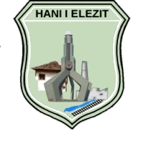


Republika e Kosovës - Republic of Kosova
Komuna – Municipality
H a n i i E l e z i t
_________________________________________________________________________

01/Nr.______ /2025

F T E S Ë

Ftoheni që të merrni pjesë në mbledhjen e tetë -VIII të Komitetit për Komunitete për vitin 2025, e cila do të mbahet me datë: 20.08.2025 me fillim pune në ora 14:00 në sallën e takimeve.

RENDI I PUNËS

- Miratimi i procesverbalit nga mbledhja e kaluar.
- Takim me Zyrtarin e Zyrës për Informim dhe transparence
- Takim me Drejtorinë e Shërbimeve Publike dhe Emergjencë
- Takim me zyrtarin e zyrës së Prokurimit
- Takim me Drejtorinë e Urbanizmit ,Kadastër dhe Mbrojtje të Mjedisit
- Eventuale .

Bashkë me ftesën ju dërgojmë:-

- Procesverbalin nga mbledhja e kaluar.

Hani i Elezit Kryesuesi i Komitetit
Resul Suma
_________________

